UDH v1.0.3离线安装指南
目录
一、准备工作：系统环境搭建 2
1.1 网络配置（所有节点） 2
1.2 设置ssh无密码登陆（server端到所有节点） 2
1.3 关闭防火墙和SELinux 3
1.4 所有节点配置NTP服务 3
二、Centos 6.4搭建本地YUM源（server节点） 4
2.1 准备工作 4
2.2 挂载iso镜像 4
2.2.1 #创建2个挂载目录 4
2.2.2 #挂载iso 4
2.2.3 #激活挂载 4
2.3 配置http服务（所有的rpm包） 4
2.3.1安装http服务， 4
2.3.2 使用createrepo命令创建yum仓库： 5
2.3.3 启动http服务 5
2.4 配置并刷新yum仓库（所有节点） 5
2.4.1 新增yum配置文件 5
2.4.2 刷新查看yum是否生效： 5
三、搭建UDH本地YUM源（server节点） 6
3.1 准备工作 6
3.2 配置http服务 6
3.3 配置并刷新yum仓库（所有节点） 6
3.3.1 新增yum配置文件 6
3.3.2 刷新查看yum是否生效： 7
四、开始安装UDH 7
4.1 环境说明 7
4.2 准备工作 7
4.3 安装udh manager server（cdr-yl-01） 8
4.3.1 安装 8
4.3.2 初始化UDH Manager Server 8
4.3.3启动 UDH Manager Server 8
4.4 访问UDH集群管理器的UDH-Server Web页面 8
4.5 安装运行 UDH Manager Agent 8
4.5.1 Web安装运行UDH-集群安装向导（以下截图为官方手册中复制过来，需根据提示修改） 9
4.5.2 进入“选择服务栈” 9
4.5.3进入“安装选项” 10
4.5.4进入“确认主机” 11
4.5.5进入“选择服务” 11
4.5.6分配Masters 11
4.5.7 分配 Slaves 和Clients 12
4.5.8 进入“自定义服务” 13
4.5.9 复查 14
4.5.10 安装启动和测试 14
4.5.11 进入“概要” 15
4.6 进入UDH管理界面 16
五、UDH 开启Hadoop和Hbase集群的lzo压缩功能 16
5.1配置修改hdfs服务对应core-site.xml 16
5.1.1 配置 16
5.2 配置修改MapReduce2服务对应mapred-site.xml 18
5.2.1 配置 18
5.3 Hadoop的lzo功能测试 19
5.3.1 验证 19

一、准备工作：系统环境搭建
这里以4台机器（centos 6.4 ）为示例安装，其中cdr-yl-01节点安装udh的server及构建YUM服务所在机器，
以下操作均用root用户操作。

1.1 网络配置（所有节点）
编辑/etc/hosts,修改ip与主机名的对应关系
#example
192.168.1.106 cdr-yl-01
192.168.1.107 cdr-yl-02
192.168.1.108 cdr-yl-03
192.168.1.109 cdr-yl-04

1.2 设置ssh无密码登陆（server端到所有节点）
在主节点上执行ssh-keygen -t rsa一路回车，生成无密码的密钥对。
用ssh-copy-id把公钥复制到远程主机上
例如cdr-yl-01主机到其它3节点设置无密码登录
ssh-copy-id -i ~/.ssh/id_rsa.pub root@ cdr-yl-02
ssh-copy-id -i ~/.ssh/id_rsa.pub root@ cdr-yl-03
ssh-copy-id -i ~/.ssh/id_rsa.pub root@ cdr-yl-04

1.3 关闭防火墙和SELinux
关闭防火墙：
service iptables stop （临时关闭）
chkconfig iptables off （重启后生效）
关闭SELINUX：
setenforce 0 （临时生效）
修改 /etc/selinux/config 下的 SELINUX=disabled （重启后永久生效）

1.4 所有节点配置NTP服务
集群中所有主机必须保持时间同步，如果时间相差较大会引起各种问题。 具体思路如下：
master节点作为ntp服务器与外界对时中心同步时间。
这里选择cdr-yl-01节点为时钟同步服务器，其他节点为客户端同步时间到该节点。
详细配置见《iUAP UDH v1.0.3安装指南》2.3章节内容。
Ntpd启动的时候通常需要一段时间大概5分钟进行时间同步，所以在ntpd刚刚启动的时候还不能正常提供时钟服务，报错”no server suitable for synchronization found”。启动时候需要等待5分钟。

二、Centos 6.4搭建本地YUM源（server节点）

2.1 准备工作
下载或拷贝CentOS或RedHat的iso镜像到本地
CentOS-6.4-x86_64-bin-DVD1.iso
CentOS-6.4-x86_64-bin-DVD2.iso

2.2 挂载iso镜像

2.2.1 #创建2个挂载目录
mkdir -p /mnt/cdrom{1,2}

2.2.2 #挂载iso
直接编辑/etc/fstab文件（编辑请请备份），在后面添加：
/usr/local/src/CentOS-6.4-x86_64-bin-DVD1.iso /mnt/cdrom1 iso9660 loop,defaults 0 0
/usr/local/src/CentOS-6.4-x86_64-bin-DVD2.iso /mnt/cdrom2 iso9660 loop,defaults 0 0

2.2.3 #激活挂载
执行 mount -a 自动检测并激活挂载，若未报错，执行df -h即可看到结果。
mount -a

2.3 配置http服务（所有的rpm包）

2.3.1安装http服务，
在/var/www/html/下新建rhel目录并将挂载后目录的所有rpm文件建立软连接
mkdir /var/www/html/rhel
ln -s /mnt/cdrom1/Packages/ /var/www/html/rhel/Packages1
ln -s /mnt/cdrom2/Packages/ /var/www/html/rhel/Packages2

2.3.2 使用createrepo命令创建yum仓库：
cd /var/www/html/rhel
createrepo .

2.3.3 启动http服务
/etc/init.d/httpd start

2.4 配置并刷新yum仓库（所有节点）

2.4.1 新增yum配置文件
Ps：完全离线使用，新增之前建议先删除(移走)所有在线yum源：mv -f /etc/yum.repos.d/* /tmp/
vim /etc/yum.repos.d/udh_rhel.repo
[rhel-yum]
name=Rhel Repository
baseurl=http://192.168.1.106/rhel
enabled=1
gpgcheck=0

2.4.2 刷新查看yum是否生效：
yum clean all && yum list
以上要是没要报错，那么本地yum仓库就搭建好了，就可以使用【 yum install 软件名】来安装所需软件，而不需要联网了。

三、搭建UDH本地YUM源（server节点）

3.1 准备工作
下载udh-1.0.3.tar.gz

3.2 配置http服务
在/var/www/html/下新建udh目录
mkdir /var/www/html/udh
解压udh-1.0.3.tar.gz到/var/www/html/udh目录下
cd /var/www/html/udh
tar fzx udh-1.0.3.tar.gz
使用createrepo命令创建yum仓库：
createrepo .
重启http服务
/etc/init.d/httpd restart

3.3 配置并刷新yum仓库（所有节点）

3.3.1 新增yum配置文件
vim /etc/yum.repos.d/udh.repo
[udh-yum]
name=Udh Repository
baseurl=http://192.168.1.106/udh
enabled=1
gpgcheck=0

3.3.2 刷新查看yum是否生效：
yum clean all && yum list
以上要是没要报错，那么本地udh仓库就搭建好了，就可以使用【 yum install 软件名】来安装所需软件。

四、开始安装UDH

4.1 环境说明

IP地址 | 主机名 | 安装的服务
192.168.1.106 | cdr-yl-01 | manager-server,manager-agent,namenode,gangliamaster(gmeted),datanode,nodemanager,hbase regionserver,zookeeper-serve
192.168.1.107 | cdr-yl-02 | manager-agent,secondarynamenode,historyserver,datanode,nodemanager,hbaseregionserver,solr-server,lilyserver,zookeeper-server,client
192.168.1.108 | cdr-yl-03 | manager-agent,resourcemanager,nagiosserver,datanode,nodemanager,hbase regionserver,solr-server,lily server,zookeeper-server
192.168.1.109 | cdr-yl-04 | manager-agent,hbasemaster,hueserver,datanode,nodemanager,hbase regionserver,solr-server,lily server,zookeeper-server

4.2 准备工作
在3.3中已经搭建了udh的本地yum源，该yum源里已经存在manager-server与manager-agent包。

4.3 安装udh manager server（cdr-yl-01）

4.3.1 安装
yum install manager-server -y
替换jdk路径（注意修改对应的ip地址）
Sed -i 's/jce_policy1.7.url\=.*/jce_policy1.7.url\=http:\/\/192.168.1.106\/udh\/Utils\/UnlimitedJCEPolicyJDK7.zip/' /etc/ambari-server/conf/ambari.properties
sed -i 's/jdk1.7.url\=.*/jdk1.7.url\=http:\/\/192.168.1.106\/udh\/Utils\/jdk-7u45-linux-x64.tar.gz/' /etc/ambari-server/conf/ambari.properties

4.3.2 初始化UDH Manager Server
manager-server setup
执行上述命令后，会有相关的提示信息，全部回车即可。

4.3.3启动 UDH Manager Server
manager-server start

4.4 访问UDH集群管理器的UDH-Server Web页面
访问http:// 192.168.1.106:8080进入UDH Manager安装页面
初始登录用户名为admin ,密码为admin。

4.5 安装运行 UDH Manager Agent
Udh agent 提供了手动和自动安装方式，这里直接从web 端自动安装。

4.5.1 Web安装运行UDH-集群安装向导（以下截图为官方手册中复制过来，需根据提示修改）
在浏览器中输入http:// 192.168.1.106:8080输入登录用户、密码。进入到UDH集群管理器的欢迎界面。如下所示
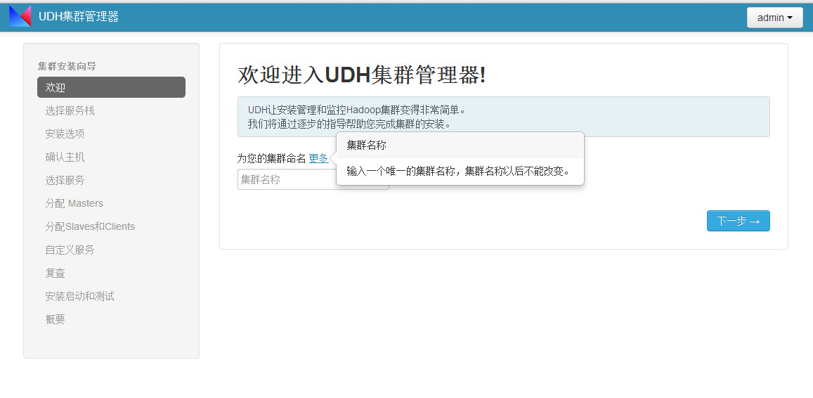

4.5.2 进入“选择服务栈”
本版本中Stack类型只有UDH 1.0.3。
点击“高级库选项”。用于设置yum安装源，用于下载UDH安装所需要的包。如果当前集群不能连接上互联网，需要设置一个本地的安装源。
注：此处产品默认源为http://172.16.50.70:8081/nexus/content/repositories/udh 因此需要修改为http://192.168.1.106/udh
再点击下一步
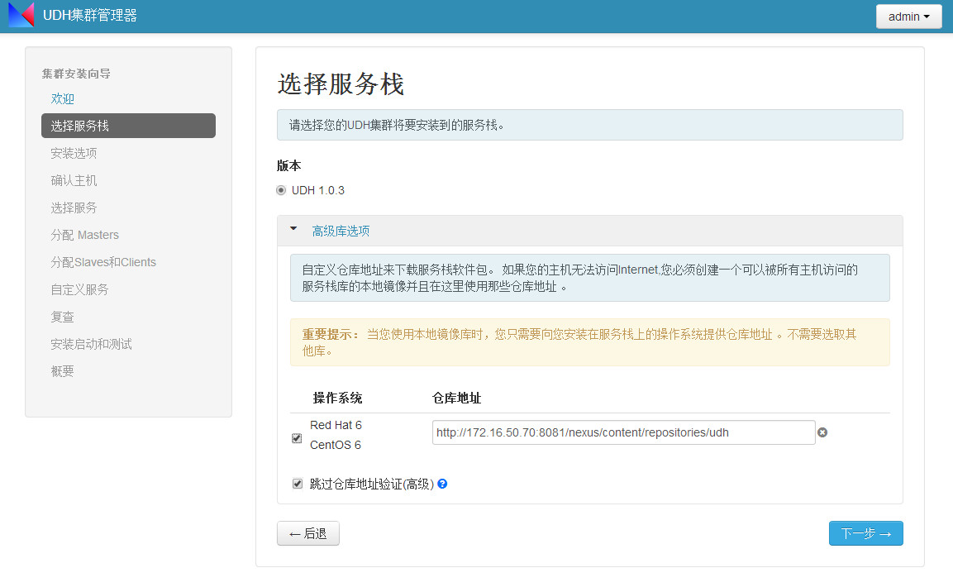

4.5.3进入“安装选项”
这里目标主机填cdr-yl-0[1-4]
私钥为cdr-yl-01 主机上 /root/.ssh/id_rsa 文件 复制该文件里的内容粘贴到 ssh秘钥框
然后点注册并确认。
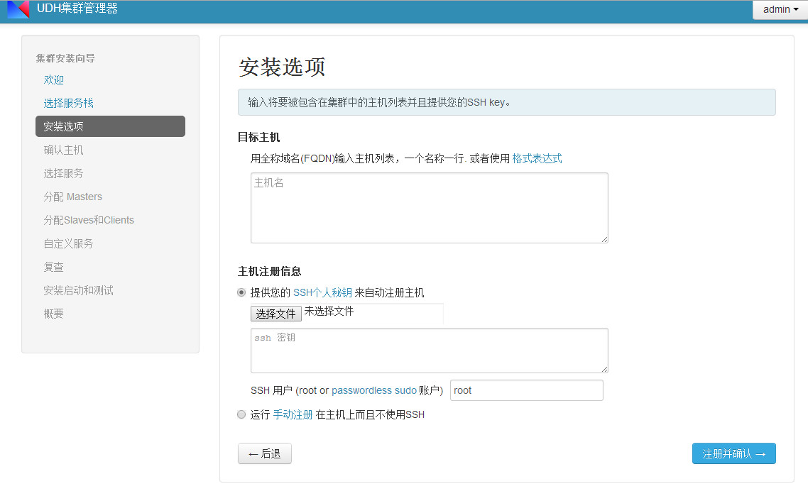

4.5.4进入“确认主机”
在这一步中首先是在每个节点上安装UDH-agent,然后是注册各个节点。如果在安装时失败，请先检查下UDH-server是否可以免密码登陆到各个节点。如果是在注册时出错，请检查ntpd是否已经同步。

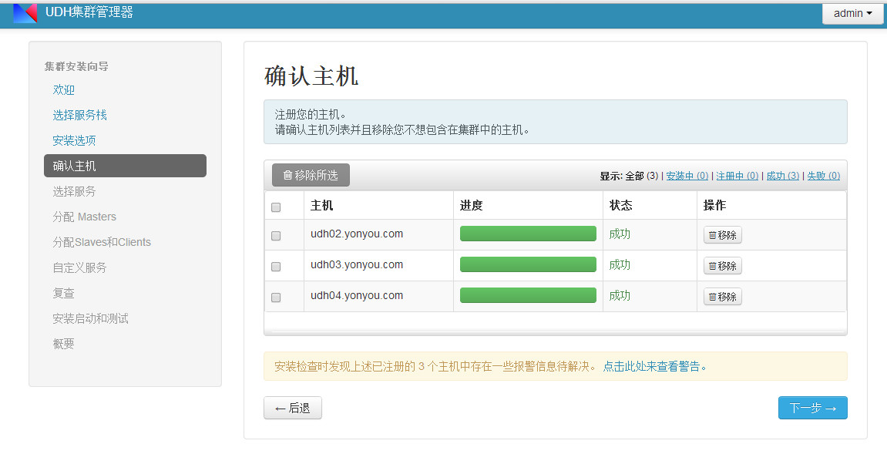

4.5.5进入“选择服务”
可以自由选择需要在集群中安装的服务，这里安装上述安装环境说明来选择服务。

4.5.6分配Masters
为每个服务分配节点。
同上根据安装环境说明来分配节点
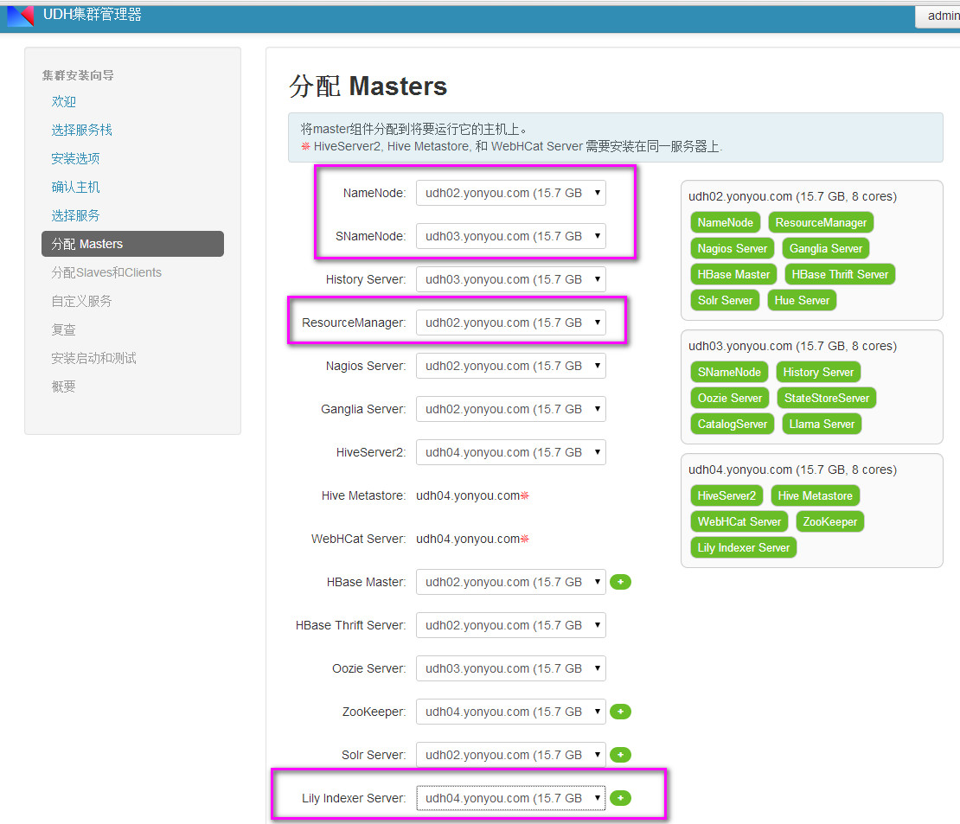

4.5.7 分配 Slaves 和Clients
选择节点作为Slave和Client，同样根据环境安装说明勾选
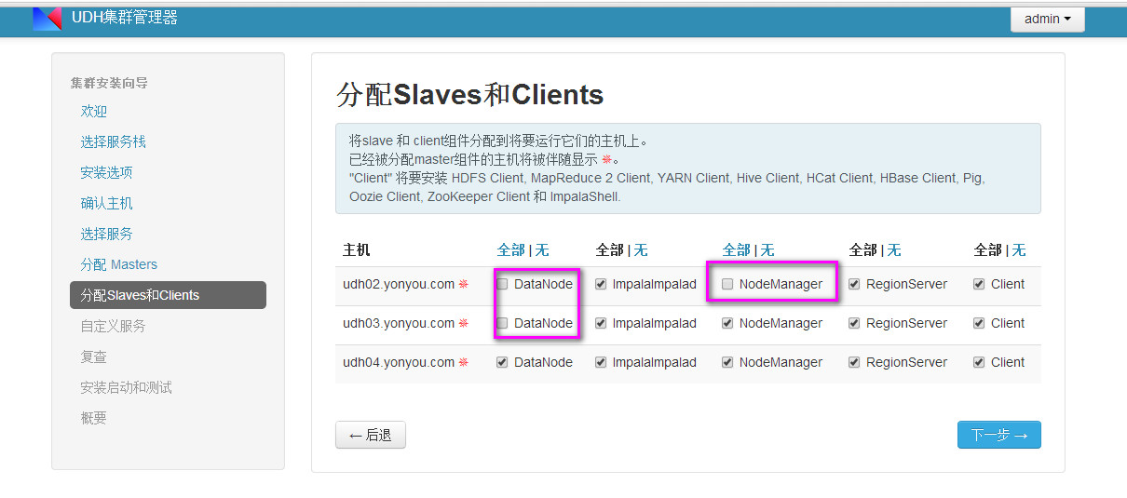

4.5.8 进入“自定义服务”
在这个页面中允许配置各个服务的参数。
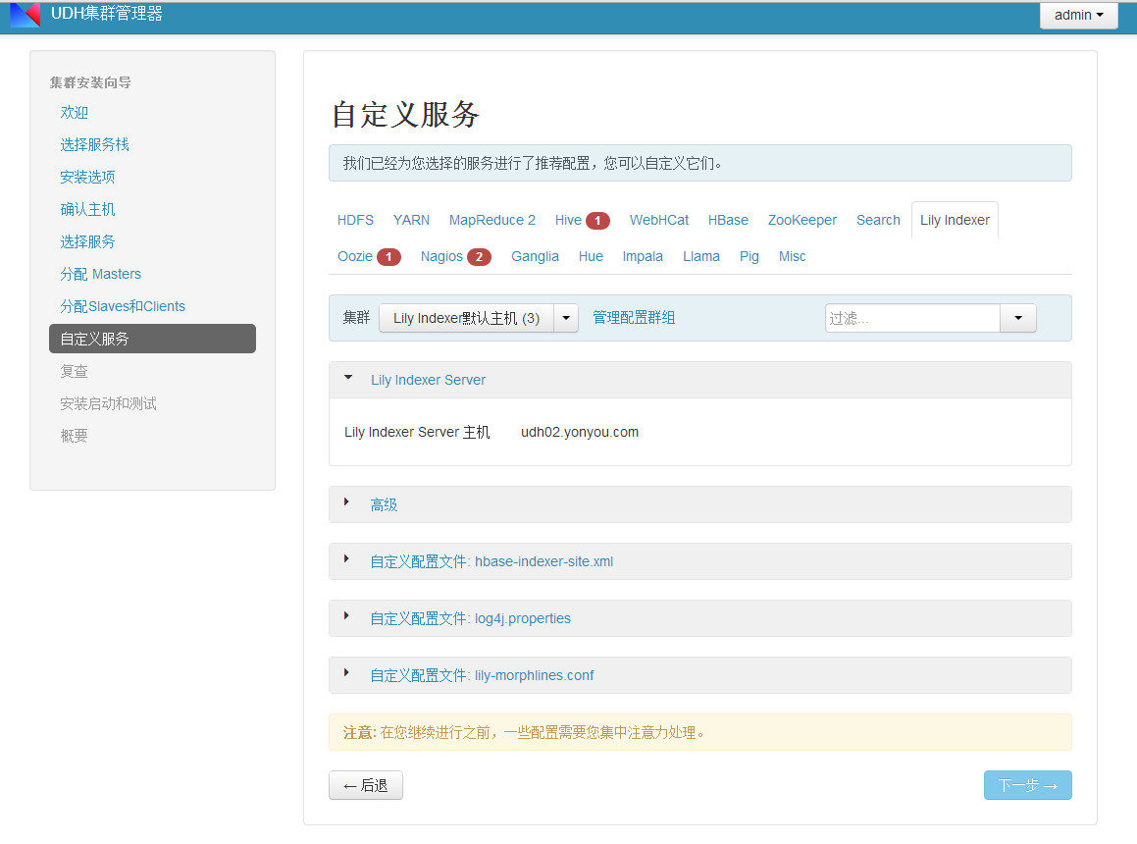
带标识的为必填项，hive必须填写数据库密码（可以更改用户名），oozie必须填写数据库密码（可以更改用户名），nagios必填项为两项，如下：

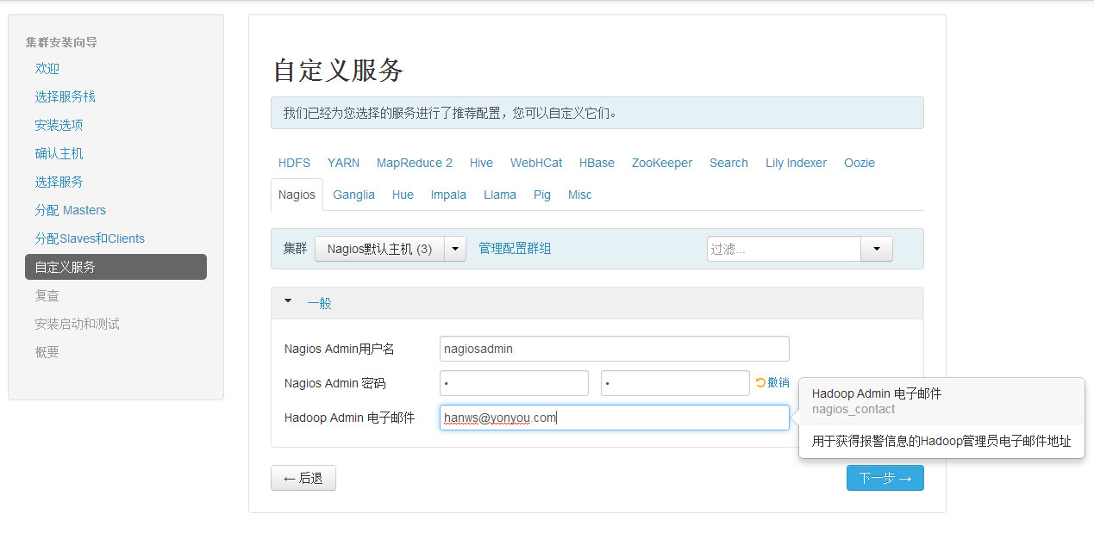

4.5.9 复查
在正式安装之前确认各个配置
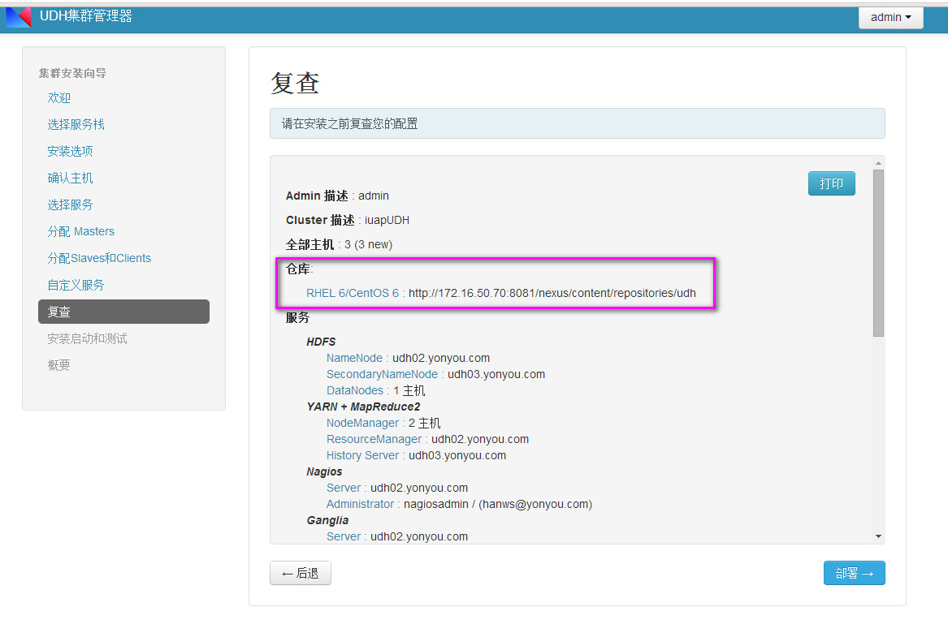

4.5.10 安装启动和测试
安装已配置好的服务，并启动服务。
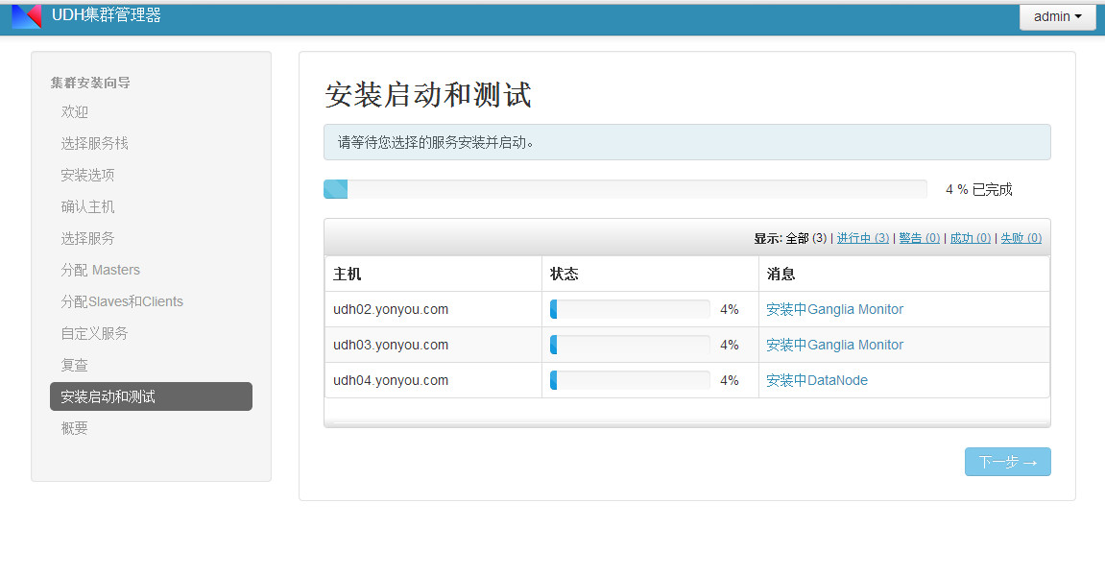
【消息】记录了当前各个节点正在安装的服务，点击它的链接，可以查看每个节点服务的详细安装情况。
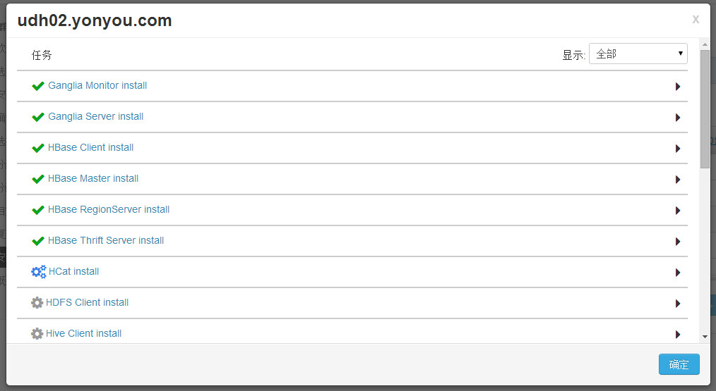

4.5.11 进入“概要”
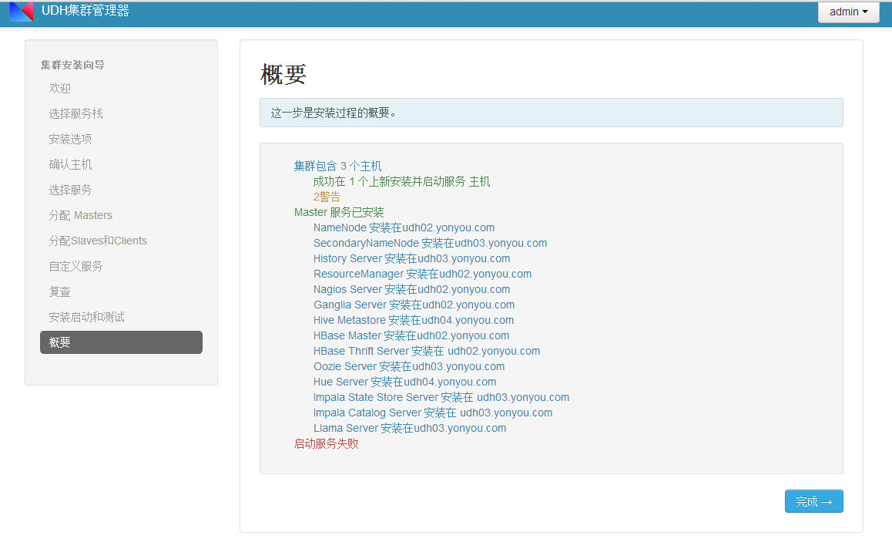
至此所有安装步骤已完成 单击完成 即udh集群已安装完毕并能使用udh管理所有Hadoop相关组件。

4.6 进入UDH管理界面
在首页中，可以看到有一个包含有“仪表板”、“热图”、“服务”、“主机”、“管理”5个页签的菜单栏。
这5个页签代表着UDH集群管理器管理的5个方面，具体操作详见《iUAP UDH1.0.3操作手册》。
到此处UDH的安装和部署完毕。
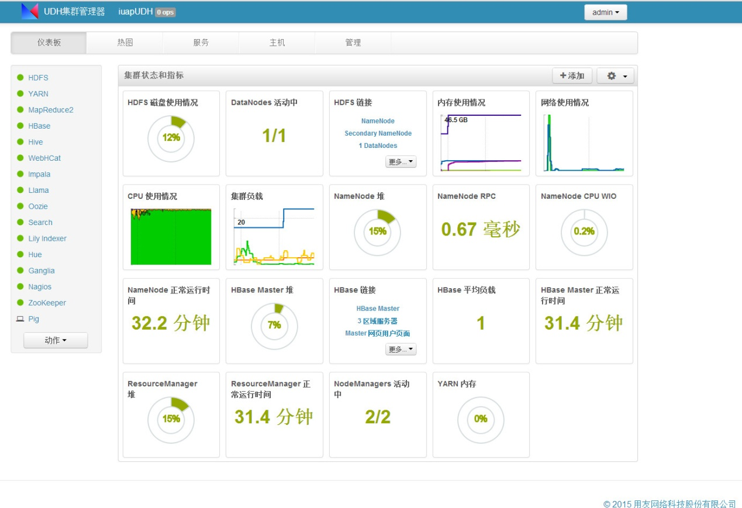

五、UDH 开启Hadoop和Hbase集群的lzo压缩功能

5.1配置修改hdfs服务对应core-site.xml

5.1.1 配置
需要添加配置项：io.compression.codecs、io.compression.codec.lzo.class
<property>
<name>io.compression.codecs</name>
<value>org.apache.hadoop.io.compress.DefaultCodec,org.apache.hadoop.io.compress.GzipCodec,org.apache.hadoop.io.compress.BZip2Codec,com.hadoop.compression.lzo.LzoCodec,com.hadoop.compression.lzo.LzopCodec</value>
</property>
<property>
<name>io.compression.codec.lzo.class</name>
<value>com.hadoop.compression.lzo.LzoCodec</value>
</property>

对应 UDH web界面上的修改如下（以io.compression.codec.lzo.class为例）：
A、hdfs服务配置界面

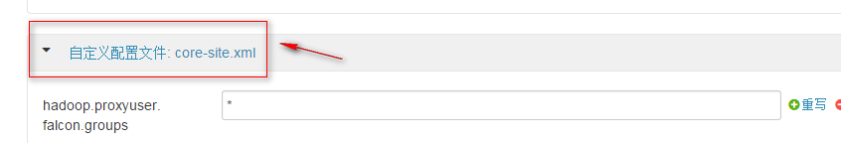
B、单击添加属性
C、添加 io.compression.codec.lzo.class 属性

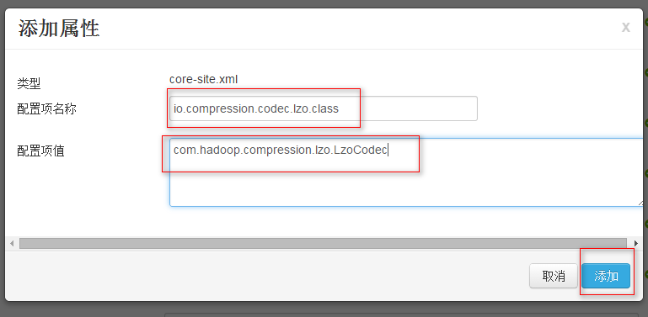
注意：lzo.class 的值为com.hadoop而不是org.hadoop ，如果在UDH上配置为org.hadoop在使用lzo压缩功能时会报找不到该类。
保存以上修改并在UDH上重启HDFS服务。

5.2 配置修改MapReduce2服务对应mapred-site.xml

5.2.1 配置
需要添加配置项：mapred.compress.map.output、mapred.map.output.compression.codec
<property>
<name>mapred.compress.map.output</name>
<value>true</value>
</property>
<property>
<name>mapred.map.output.compression.codec</name>
<value>com.hadoop.compression.lzo.LzoCodec</value>
</property>
对应 UDH web界面上的修改如下（以mapred.compress.map.output为例）：
A、mapreduce服务配置界面

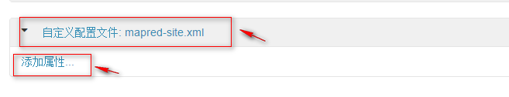
B、添加mapred.compress.map.output 属性

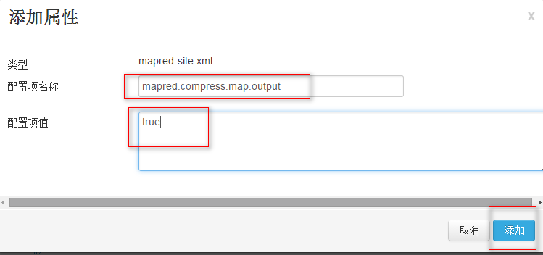
保存以上修改并在UDH上重启MapReduce2服务。

5.3 Hadoop的lzo功能测试

5.3.1 验证
在UDH集群的任意一节点上，上传一个文本文件到hdfs上，执行mapreduce wordcount测试，从日志中可以发现lzo加载成功。

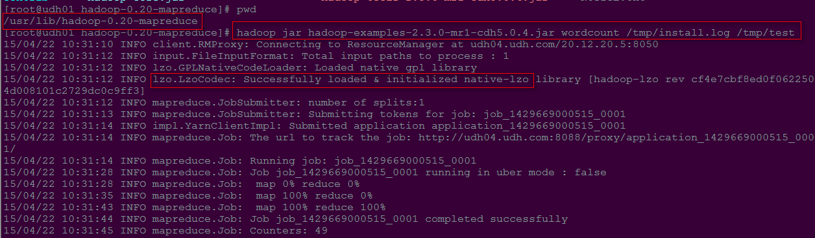
LZO对比Hbase默认的Gzip，前者性能比较高，后者压缩比较高，对与想提高Hbase读写性能的用户，采用LZO压缩是比较好的选择。
创建启用LZO压缩的hbase 表：
create 'test',{NAME=>'f1',COMPRESSION=>'lzo'}

